**RELATO AUTOBIOGRÁFICO**

**M**i nombre es Yahaira Lizeth Alvarado Cerda, nací el 2 de Mayo de 1998 en Saltillo, Coahuila, tengo 17 años, mis padres son Jesús Alvarado Cedillo y María del Rosario Cerda Suarez, tengo 2 hermanas llamadas; Hilda Anahí de 20 años y Victoria Guadalupe de 8 años, también un hermano llamado Jesús de 16 años. Soy la segunda hija en la familia; siempre e sido una niña seria pero muy alegre, a los 4 años entre al Jardín de Niños Antonio Cárdenas, estaba muy contenta de aprender cosas nuevas, esa etapa fue muy bonita ya que aprendí a leer y a escribir y la maestra que me ayudo mucho y marco esta etapa tan importante, le doy gracias porque ahora con toda su ayuda me ha servido de mucho a lo largo de mi vida. Como mi experiencia en el jardín fue muy buena entre muy contenta y con actitud positiva a la primaria Héctor Mario López Treviño, desde primero seguí con muy buenas calificaciones y siempre a lo largo de los 6 años me mantuve luchando por no bajar mi promedio por lo cual siempre me otorgaron reconocimientos de aprovechamiento. Una parte importante de todo fueron mis maestros, como lo mencionan en el relato de: Diálogos y monólogos, los desafíos de la enseñanza en segunda persona (cruz, 2007) que para una buen aprendizaje se necesita educar de forma de dialogo es decir que exista una interacción entre alumno y maestro y no caer en un monologo que pues no nos sirve, mis maestros siempre fueron muy buenos y manejaron el dialogo , también las amistades que siempre me siguieron durante cada paso de mi vida. En el 2010 me gradué y entré a la escuela Secundaria Gral. N°12, ahí comencé y termine con buenas calificaciones siendo responsable, trabajadora, solidaria y sobre todo feliz, algo que me gusto mucho de esta etapa es que al igual que en el kínder y primaria me volvieron a elegir para la escolta lo cual para mi era súper importante y pues también la amistad que surgió entre mis compañeros. En esa etapa se vino una decisión muy importante la cual era la preparatoria a ingresar, escogí a la Escuela de Bachilleres Dr. Mariano Narváez González T.M, presenté el examen y pasé lo cual fue una de las mejores noticias, otro aspecto fue que a pesar de que no tuve una fiesta de xv años grande la cual era mi ilusión me la pase muy bien y mostré una actitud positiva y buena actitud ante todo. Cuando entré a preparatoria fue una de las experiencias mas padres ya que me hice mas responsable de lo que ya era además de que me lleno de orgullo el saber distinguir lo que era bueno y me ayudaba para terminar y lo que no, conocí a personas súper importantes como lo son mis amigas y pues seguí con mi buen desempeño y actitud, se vino otra vez una fuerte decisión que era la carrera a

Seleccionar y pues toda mi vida mi sueño era el ser educadora, muchas personas se encargaron de decirme y plantearme por qué ser maestra si es algo que para ellos no creían conveniente, sin embargo nunca me desvié de mi meta que era el ingresar a la normal de preescolar, en esta etapa me sucedió como en el relato del mito de la eterna vocación: el maestro Sísifo y su piedra rodante (cruz, 2007) quien decía que la piedra no resulta tan grande cuando se le ve como una misión, una noble tarea sin esperar nada a cambio y pues así vi yo mi carrera en no dejarme influir por lo que decían porque tuve malos comentarios sobre mi decisión pero como lo dice en el relato de: cenicientas, madrastras y tías (cruz, 2007) ay que luchar contra los prejuicios humanos y las creencias acumuladas que en este caso es lo que siempre dicen de que a los maestros no les va bien etc. Mis padres me apoyaron en todo en cuestión de mi carrera y pues saque ficha presente el examen y cuando me dieron resultados no lo podía creer había sido aceptada y pues fue una de las mejores noticias de mi vida. Me gradué de la prepa y meses después entre a la normal de preescolar y es donde actualmente estoy echándole todas las ganas del mundo para lograr mi sueño y ser una gran educadora, espero desarrollar las habilidades que sean necesarias para ya egresando de aquí poder transmitirle a los pequeños todos los conocimientos además de fomentar sus habilidades y desarrollar sus inhabilidades, seguir siendo responsable como hasta ahora tener paciencia y ser positiva y mantenerme en toda la disposición de aprender todo lo necesario.

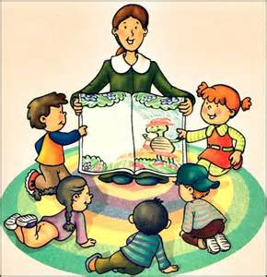 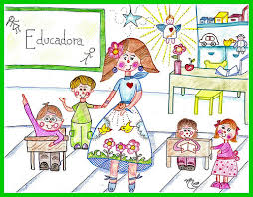

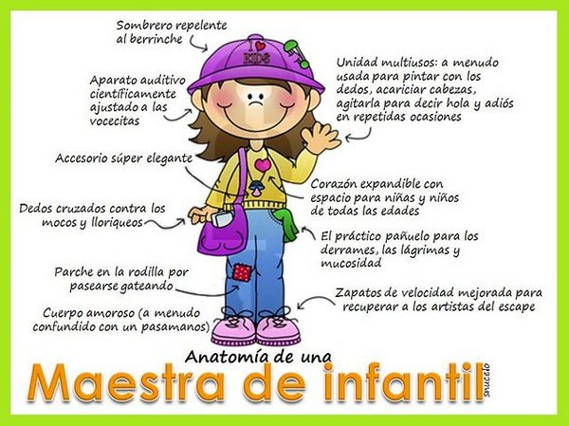 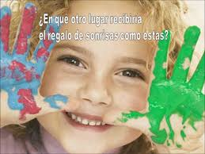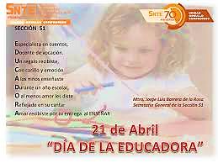

BIBLIOGRAFÍA

Mercado cruz, (2007) El oficio de ser maestro

Relatos: educación de $100 por día, cenicientas, madrastras y tías, el mito de la eterna vocación: el maestro Sísifo y su piedra rodante.